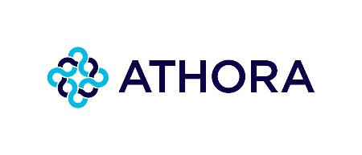
En 2021 aussi, Athora Belgium se distingue par les robustes rendements de ses assurances-épargnes (branche 21)
Bruxelles, 9 mars 2022 – Tout comme les années précédentes, Athora Belgium a offert en 2021 un rendement substantiel à ses clients titulaires d’une assurance-épargne (branche 21). Malgré la faiblesse des taux, les assurances-épargnes à taux fixe restent un élément clé du mix d’investissement. Contrairement aux autres acteurs du marché, Athora continue à proposer activement des produits de branche 21 via les courtiers indépendants, et ce en marge de son éventail de produits de branche 23.
Les rendements globaux des principaux produits de branche 21 en 2021 sont les suivants :
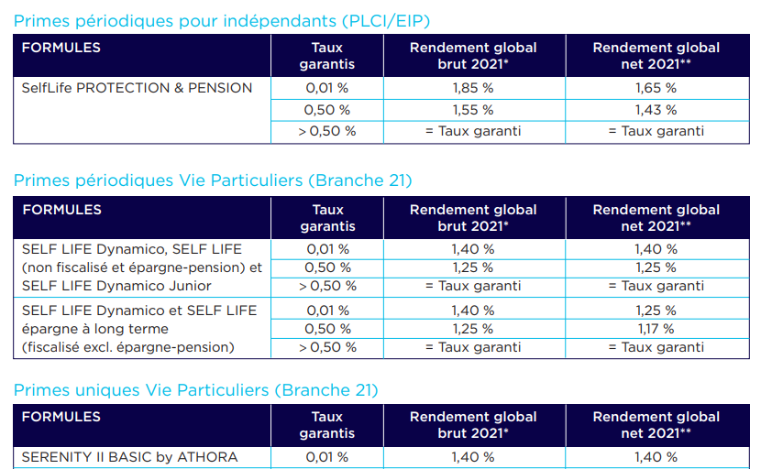

« La plupart des compagnies ont publié leurs rendements, ce qui permet de comparer », explique Dorsan van Hecke, CEO d’Athora Belgium. « Athora se situe dans le top du marché et, dans le segment ‘primes uniques’, nous sommes même le n°1 avec un rendement net de 1,40%. Cette performance s’explique par notre modèle de gestion active, qui nous permet d’investir nos capitaux de manière à la fois sûre et efficace. »

* Les rendements ci-dessous sont communiqués sous réserve d’approbation par l’Assemblée Générale.
** Les rendements nets ne tiennent pas compte du régime fiscal propre aux participations bénéficiaires.

###

Contact: Bruno Peelman, +32 472 30 40 88, bruno.peelman@athora.com

À propos d'Athora Belgium SA
Athora Belgium SA est actif en Belgique depuis 1901. L'entreprise compte 200 collaborateurs, sert environ 200.000 clients et offre un large éventail d'assurances vie via un réseau de plus de 500 courtiers indépendants dans toute la Belgique. En 2021, le montant total des primes s’élevait à environ 640 millions d'euros. Le portefeuille d'actifs a une valeur s'élevant à environ 8,6 milliards d'euros. En novembre 2019, il a été annoncé que les activités d'assurances de dommages d'Athora Belgium seraient vendues à Baloise Belgium SA. Cette vente a été clôturée le 31 mai 2020. Plus d'infos sur www.athora.com/be.

À propos d'Athora Holding Ltd.
Athora est un groupe d’assurance et de réassurance entièrement axé sur le marché européen. Athora fournit des solutions innovantes de réassurance et de M&A à d’autres compagnies désireuses de consolider leur capital ou d’induire des changements stratégiques. Les principales entités d’Athora sont Athora Netherlands NV (Amstelveen), Athora Belgium NV/SA (Bruxelles), Athora Lebensversicherung AG (Wiesbaden), Athora Ireland plc (Dublin) et Athora Life Re Ltd. (Bermudes). Le groupe Athora emploie 2.400 personnes, sert 3 millions de clients et détient 84 milliards d'euros d’actifs sous gestion. De plus amples informations sont disponibles sur www.athora.com.

